Чем можно заниматься сегодня
Тема недели: «День Победы»
06. 05.2020
1. Развитие математических представлений
Посчитайте с ребенком до 10 и обратно. Спросите:
- Сколько всего времен года? Назови их по порядку.
- Какое сейчас время года?
- Какое время года идет после весны?
- Какой сейчас месяц?
- Назови части суток (что мы делаем утром; когда мы ужинаем, спим, просыпаемся и т.д)

Поиграем: дидактическая игра «Дни недели»
Спросите у ребенка:
- Назови дни недели
- Какой день недели 1-й (3-й, 5-й) по счету?:
- Сегодня среда. Какой день будет завтра?
- Какой день недели будет после вторника?
- Какой день между четвергом и вторником?
- Сколько всего дней в неделе?

Дидактическая игра «Какой цифры не стало»
Перед ребенком цифровой ряд. Ребенок закрывает глаза или отворачивается, взрослый убирает одну или две цифры. Открыв глаза, ребенок определяет, какой цифры нет.

Дидактическая игра «Посчитай и обведи соответствующую цифру»
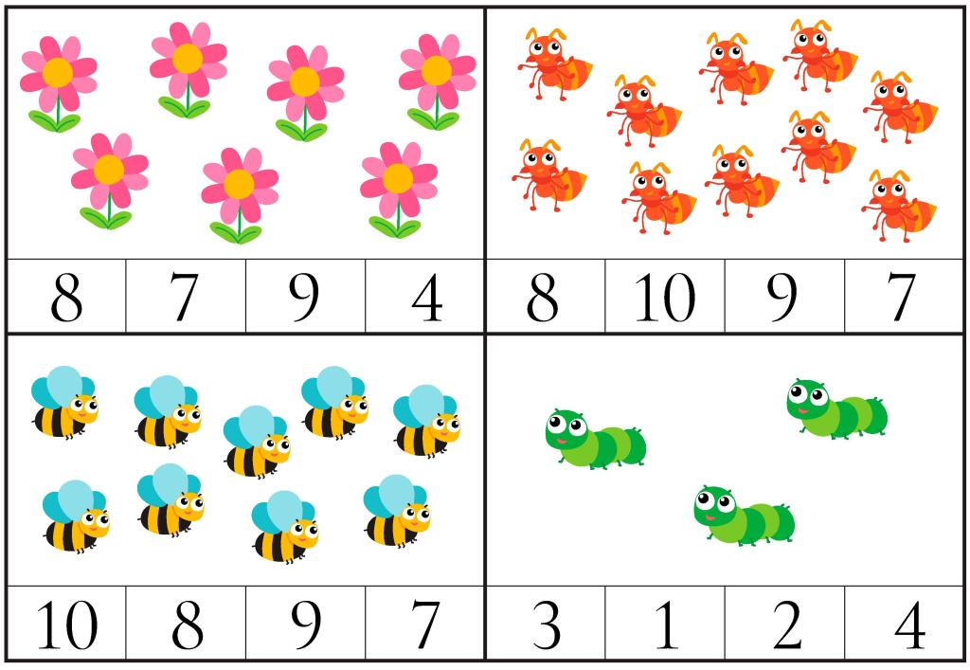

Дидактическая игра «Состав числа 9,10»
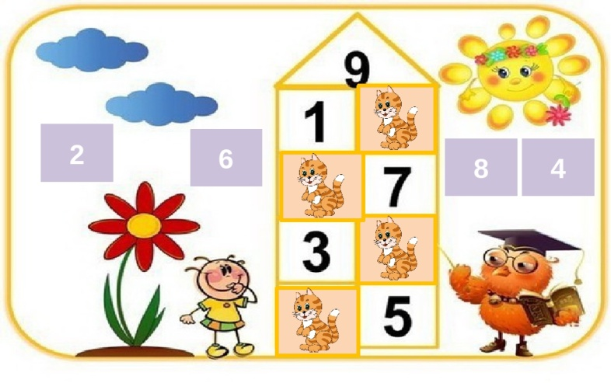
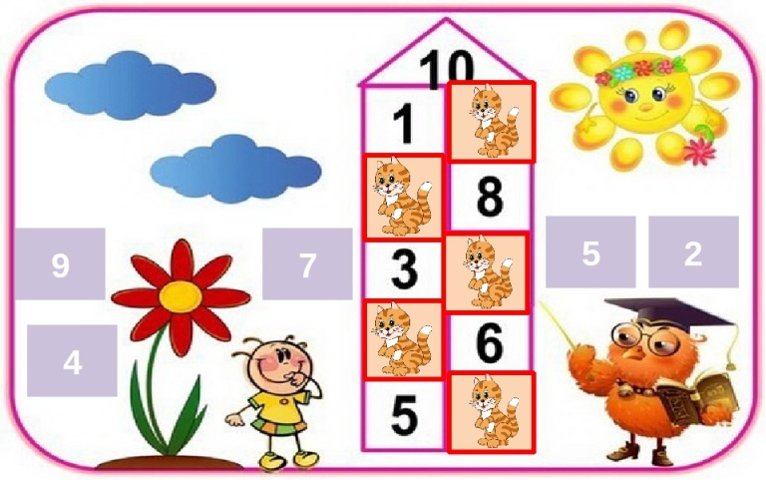

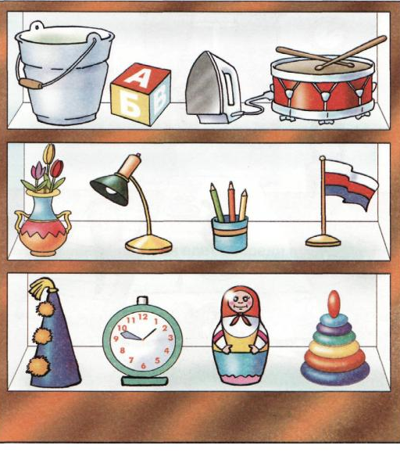
Дидактическая игра «Назови предмет»
Предложите ребенку найти предмет:
- крайний слева на верхней полке;
- крайний справа на нижней полке;
- крайний слева на средней полке;
- между ведром и утюгом;
- справа от вазы;
- слева от матрешки.
Расскажи, как расположены остальные предметы

Дидактическая игра «Продолжи логическую
цепочку»

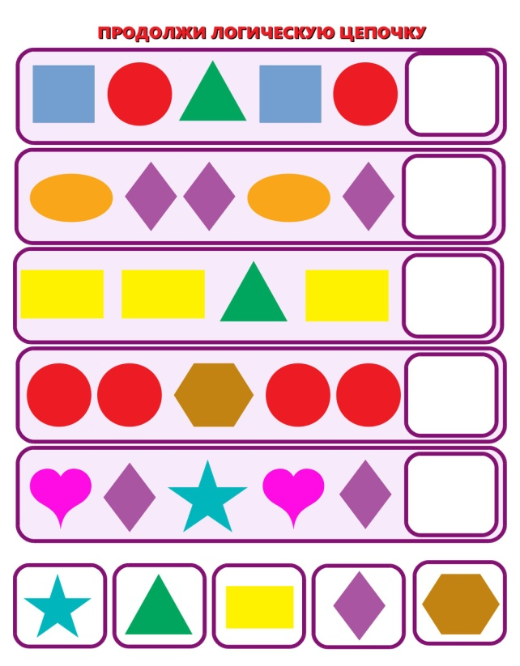

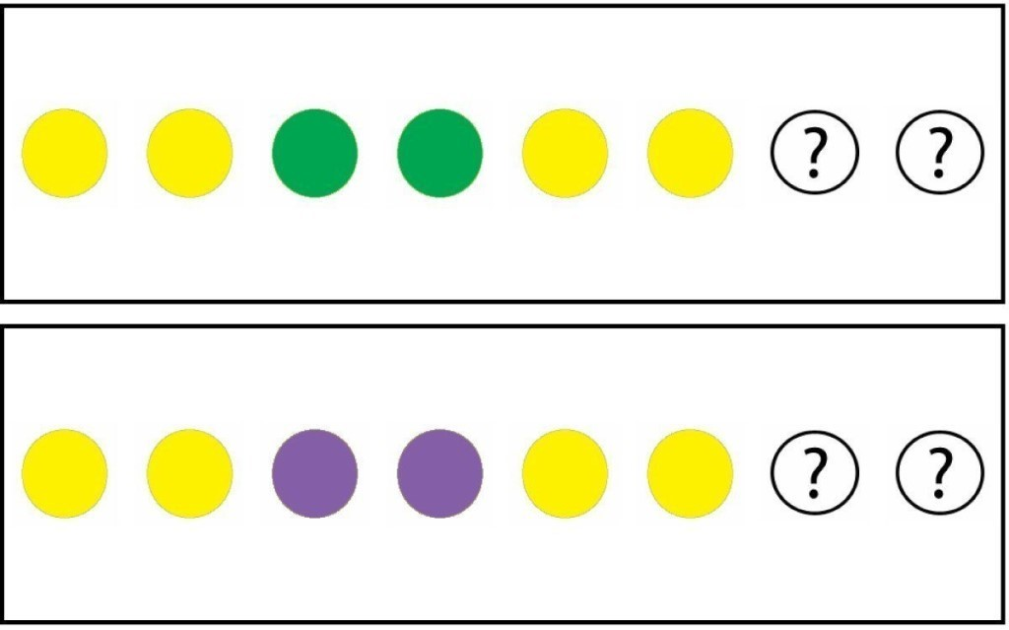

2. Конструктивно – модельная деятельность
Тема: «Конструируем военную технику»
Тема: «Конструируем военную технику»
Рекомендации для родителей:
Поговорите с ребенком о празднике День Победы, рассмотрите иллюстрации, расскажите о своих родственниках, воевавших в годы войны. Покажите картинки с изображением военной техники. Загадайте загадки.
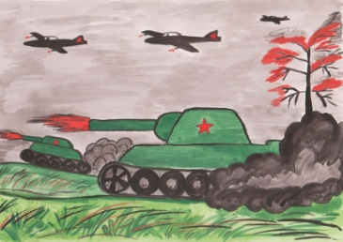
Гусеницы две ползут,
Башню с пушкою везут.
(танк)

Смело в небе проплывает
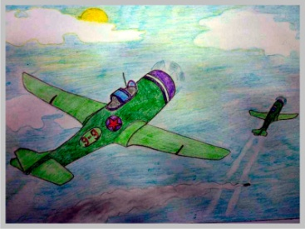
Обгоняя птиц полет
Человек им управляет
Что такое?
(самолет)

Моряком ты можешь стать,
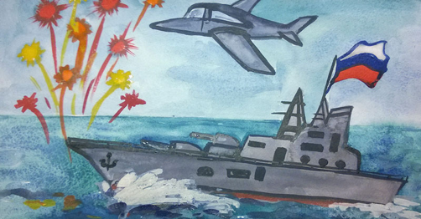
Чтоб границу охранять
И служить не на земле,
А на военном …
(корабле)

Предложите ребенку построить военную технику.
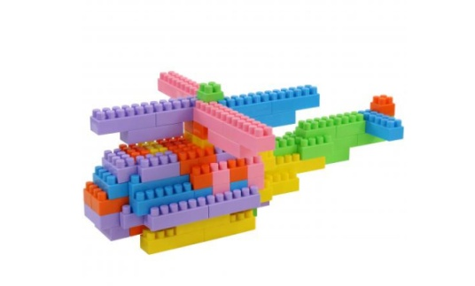
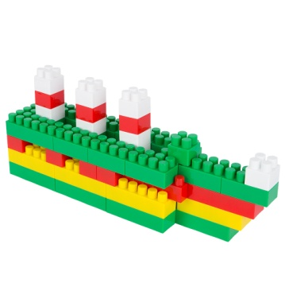
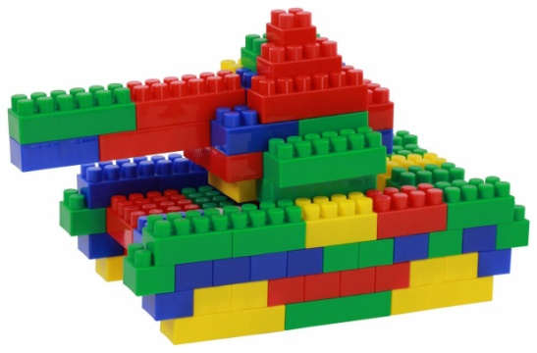

07. 05.2020
1. Развитие фонетико-фонематической системы языка и навыков языкового анализа и синтеза
Тема: Звуки [Л],[Л`]

Поиграем: дидактическая игра« Чей самолет улетит?»
«Л» - песенка самолета, который летит высоко за облаками.
Расправив руки – крылья, «полетать», произнося звук «л».

Дидактическая игра «Большой и маленький самолеты»
Рекомендации для родителей:
Складыванием из бумаги два самолетика разного размера.
Объясните ребенку, что большой самолет гудит громко - «л»,
маленький самолетик гудит тише и нежнее - «ль».
1.Ребенок поднимает большой самолет – называет звук «л».
Поднимает маленький самолетик - произносит звук «ль».
2. Взрослый показывает большой или маленький самолеты - ребенок произносит соответствующие звуки.
3. Взрослый произносит мягкие и твердые звуки, ребенок поднимает самолеты разной величины

Дидактическая игра «Проговори чистоговорку»
Мы учим звук «л»: ла-ла-ла, ла-ла-ла,
Яблоко, дятел, палатка, пчела,
Ласточка, платье, ложечка, стол,
Лампа, малышка, кукла, футбол.

Дидактическая игра «Найди картинки со звуком л в начале, середине, и в конце слова»
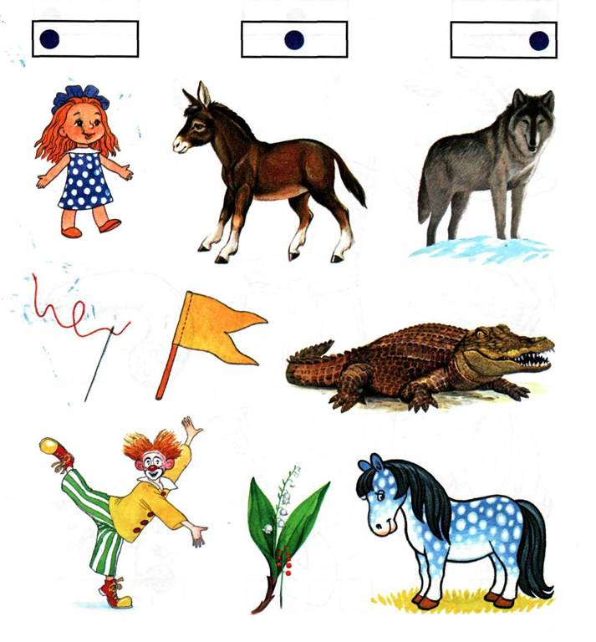

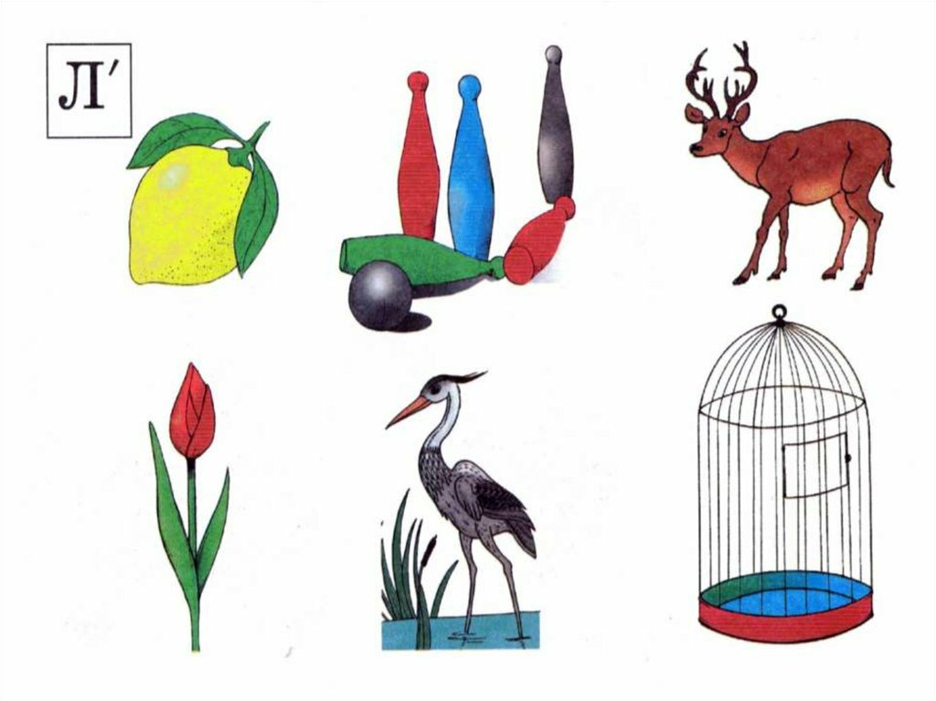

Дидактическая игра «Слоговой аукцион»
Предложите ребенку придумать как можно больше слов со слогом:
ла – лапа, лампа, лайка, лавка, лакомка, ладонь, ландыш, ласточка, ластик, лак.
ло- лоб, локоть, лось, ложка, лодка, лом, лошадь, лов, Лора.
лу – лук, луна, лупа, лужа, луч, луковица, Луша, Лука.
ли – лиса, листок, липа, ливень, лицо, Лиза, Лина, Лиля.
лю – люди, люстра, любовь, лютик, Люда, Люба.

Дидактическая игра «Повторите скороговорку»
Нужно произнести скороговорку сначала шепотом, затем тихо, голосом средней силы и, наконец, громко (в умеренном темпе):
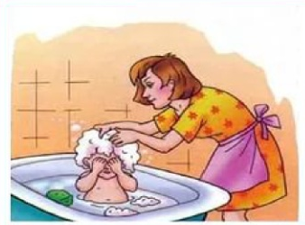
Не жалела мама мыла,
Мама Милу мылом мыла,
Мила мыло не любила,
Не любила, но не ныла.

2. Социокультурные истоки.
Тема: «Чтение русской народной сказки «Зимовье зверей»
Рекомендации для родителей:
Рассмотрите вместе с ребенком обложку книги, спросите:
-Что ты видишь на обложке?
-Можно ли по иллюстрации догадаться о чем эта книга?
-Что в этой книге: рассказ или сказка? Почему?
- Какие животные изображены на обложке? Дикие они или домашние?
- Могут ли домашние животные жить в лесу?
- Послушайте, что произошло в лесу с домашними животными.
Обратите внимание ребенка на то, что это русская народная сказка. Автор - русский народ. Подведите ребенка к пониманию того, что добрые друзья живут в согласии, умеют прощать и могут сообща дать отпор любому врагу.
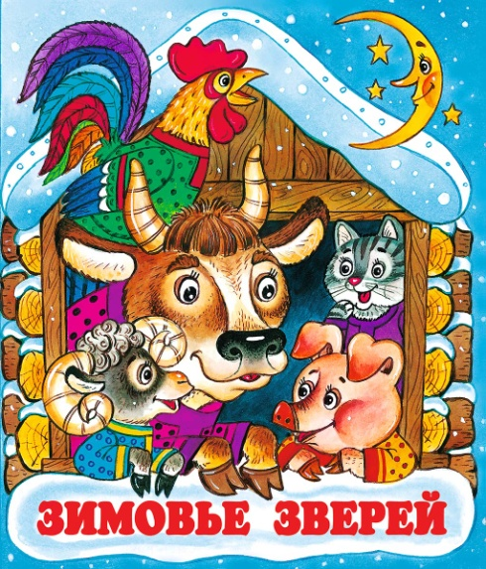
Словарная работа: «зимовье».
Нарисуйте героев сказки
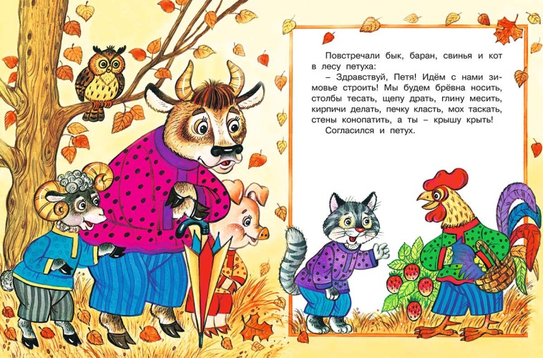

08. 05.2020
Беседа « День Победы»
Рекомендации для родителей:
Расскажите ребенку о том, какой праздник отмечается в нашей стране 9 мая и почему он называется «День Победы». Расскажите о героях Великой Отечественной войны, рассмотрите иллюстрации в книгах. Вспомните, кто из ближайших родственников принимал участие в Великой Отечественной войне, рассмотрите иллюстрации в книжках, фотографии родственников.
Выучите стихотворение по выбору:
«Пусть будет мир»
Пусть небо будет голубым,
Пусть в небе не клубится дым,
Пусть пушки грозные молчат
И пулеметы не строчат,
Чтоб жили люди, города...
Мир нужен на земле всегда!
Автор: Н. Найденова

«Шинель»
Почему ты шинель бережешь? -
Я у папы спросила. -
Почему не порвешь, не сожжешь? -
Я у папы спросила.

Ведь она и грязна, и стара,
Приглядись-ка получше,
На спине вон какая дыра,
Приглядись-ка получше!
Потому я ее берегу, -
Отвечает мне папа, -
Потому не порву, не сожгу, -
Отвечает мне папа. -
Потому мне она дорога,
Что вот в этой шинели
Мы ходили, дружок, на врага
И его одолели!
Автор: Е.Благинина

Словарная работа: шинель
Поиграем: Дидактическая игра «Найди тень»
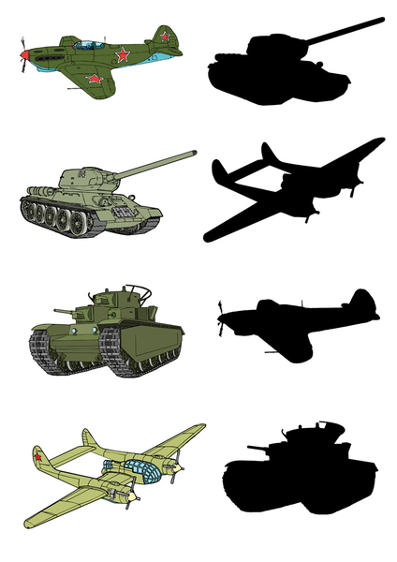
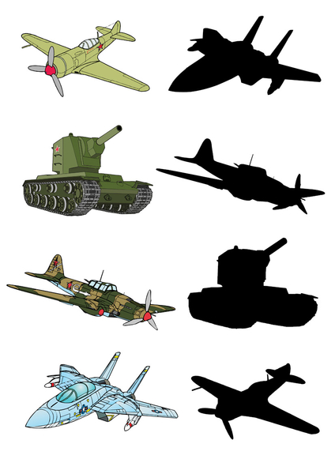

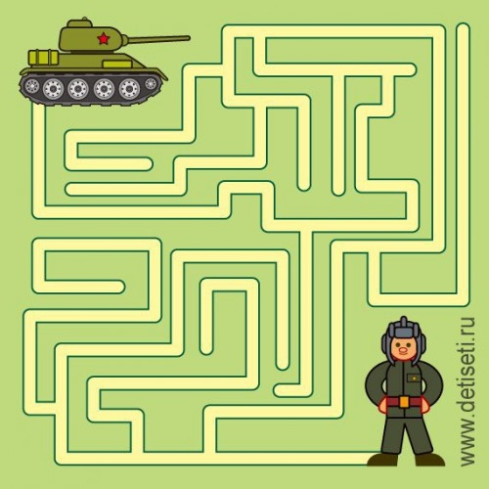
Дидактическая игра «Лабиринт»

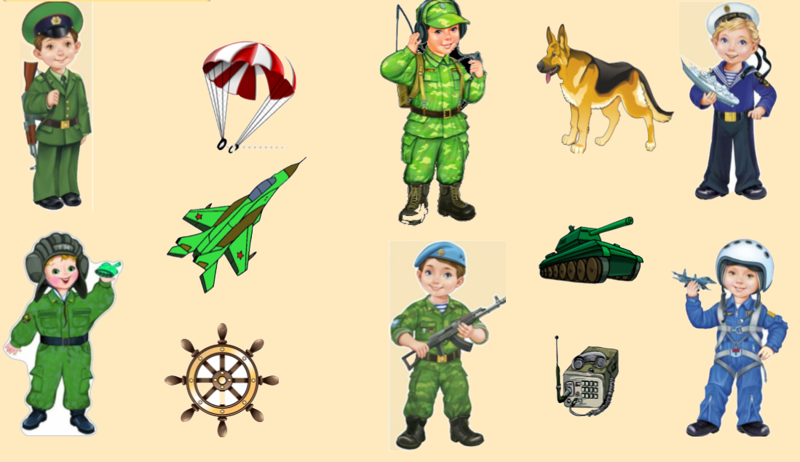
Дидактическая игра «Кому, что нужно»

